新 书 推 荐

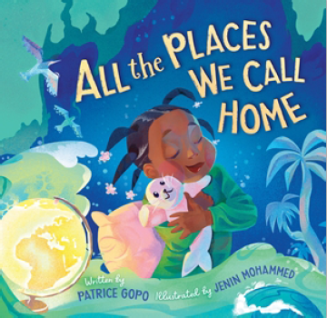
中文书名：《那些我们称之为家的地方》
英文书名：ALL THE PLACES WE CALL HOME
作 者：Patrice Gopo and Jenin Mohammed
出 版 社：LITTLE BROWN
代理公司：ANA/Emily Xu
页 数：40页
出版时间：2022年6月
代理地区：中国大陆、台湾
审读资料：电子稿
类 型：儿童绘本

内容简介：

你一定会爱上这本探索多元文化遗产的绘本，以抒情的文字和层次色彩丰富的插画，庆祝了那些塑造了我们是谁的人和地方。

在作者帕特里斯·戈波的绘本处女作中，她点明了遥远国度的家庭故事如何帮助塑造儿童，帮助他们认同自己的身份，并帮助他们与更广阔的世界联系起来。抒情的文字，加上色彩丰富的插画，美丽动人地为读者们捕捉到了一个孩子与她“睡觉的地方”以外的文化和社区的深厚联系。

在故事的最后，作者为所有的孩子们阐述了一个令人欣慰的事实：我们来自的家乡是我们的一部分，即使我们可能不会一直待在那里。

作者简介：

帕特里斯·戈波（Patrice Gopo）是一位获奖的散文家。她的作品曾刊登在各种出版物上，包括Catapult，Creative Nonfiction，和Charlotte Magazine。她是《那些我们看到的颜色》的作者，该书被评为Barnes & Noble优秀新人作家精选奖。她的处女作绘本《那些我们称之为家的地方》将于2022年6月出版。帕特里斯和她的家人生活在北卡罗来纳州。她的网站：www.patricegopo.com。

杰宁·穆罕默德（Jenin Mohammed）在佛罗里达州的米拉玛出生长大。她是非洲裔和加勒比裔的后代。杰宁从加州大学联合会的角色动画专业毕业后，努力进入电视故事板创作行业，在伯班克的一家电视工作室工作。当她意识到她对故事的真正热爱并不在于为成年人制作的无聊的动画片时，她认定自己真正的理想工作是为孩子们创作的蠢蠢萌萌而又搞笑的书。杰宁在赢得2020年Summer Spectacular Illustration Grand Prize大奖后正式进入儿童出版业。她热爱幽默，创作了十分贴近生活的漫画Knot Write Now。她现在正在为丹·伯恩斯特罗姆所写的绘本《城市之歌》做插画。她的网站：www.jeninmohammed.com。

内文插图：

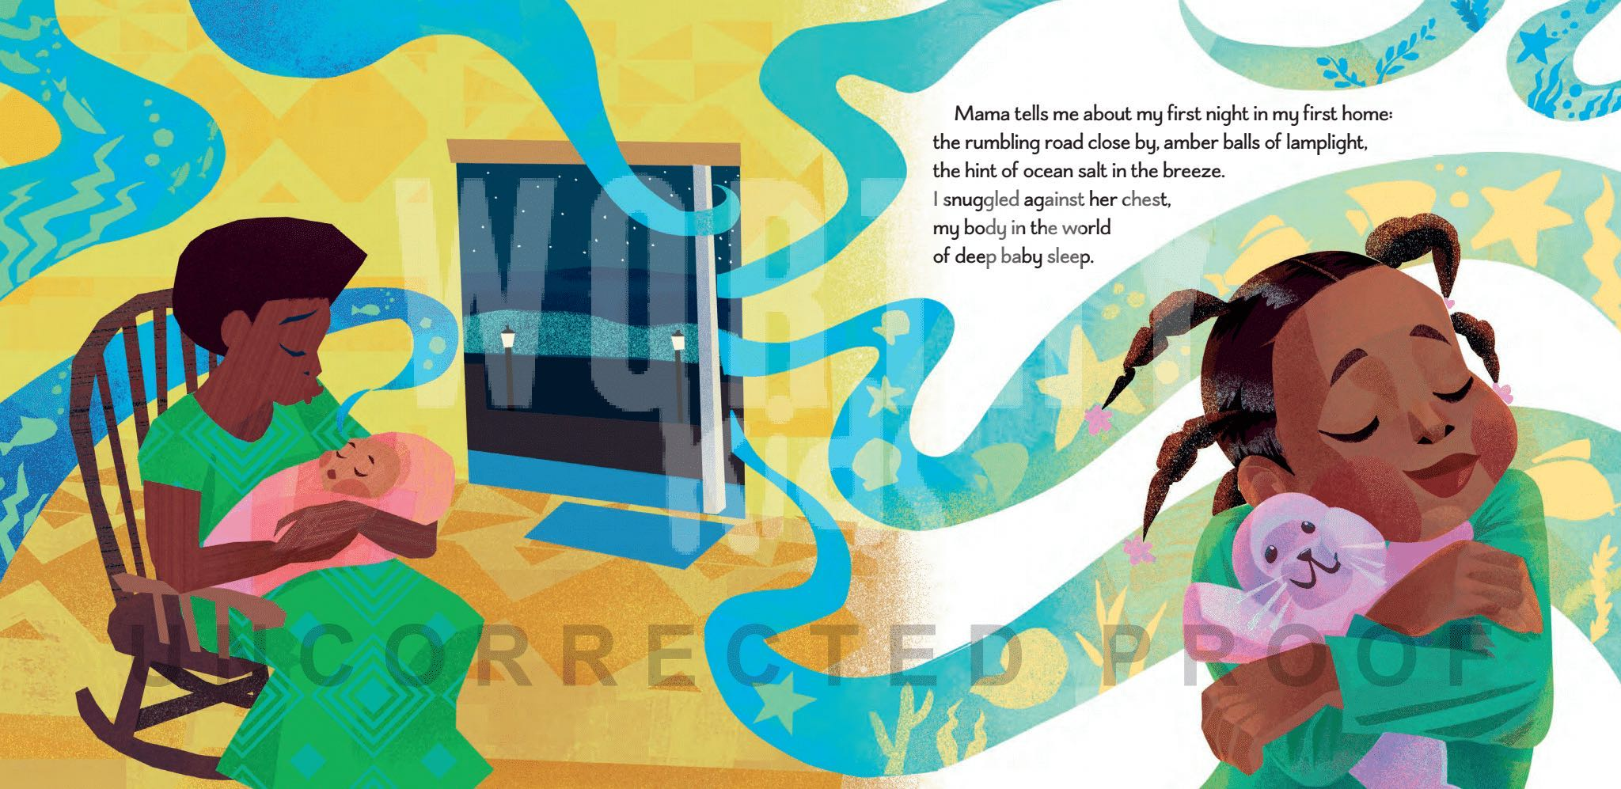
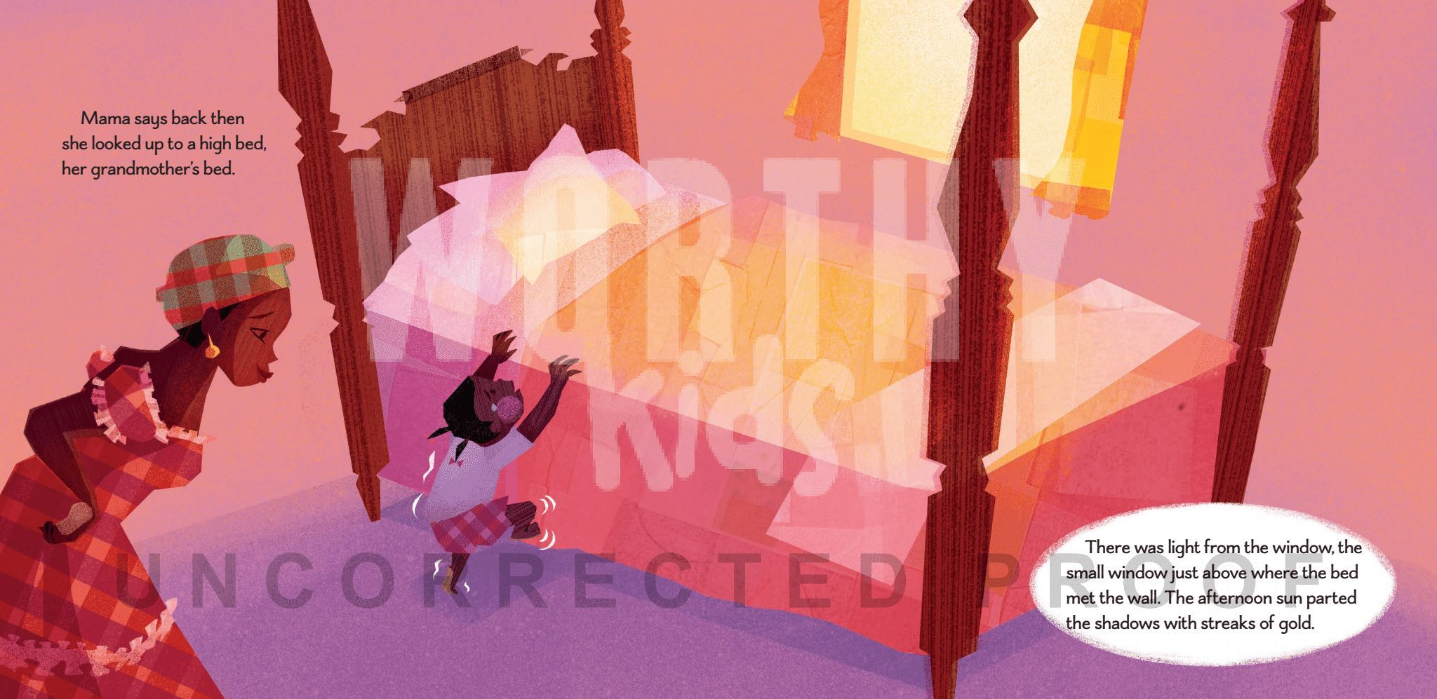
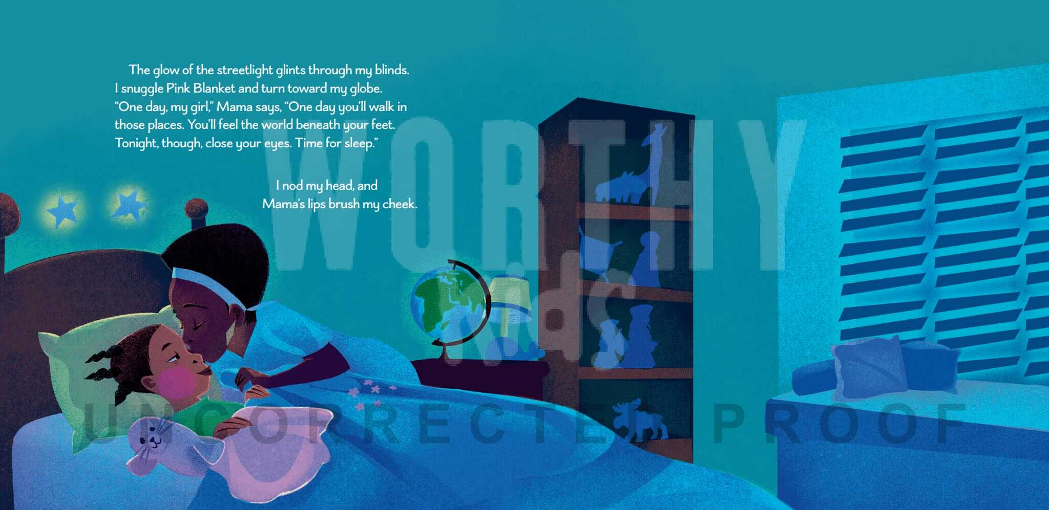

谢谢您的阅读！
请将回馈信息发送至：徐书凝（Emily Xu)
安德鲁﹒纳伯格联合国际有限公司北京代表处
北京市海淀区中关村大街甲59号中国人民大学文化大厦1705室, 邮编：100872
电话：010-82504206
传真：010-82504200
Email：Emily@nurnberg.com.cn
网址：www.nurnberg.com.cn
微博：http://weibo.com/nurnberg
豆瓣小站：http://site.douban.com/110577/
微信订阅号：ANABJ2002

